计算机视觉实验四
MLP 多层感知机——MNIST 手写数字识别
真实运行结果版实验报告
实验依据：GitHub 仓库 Guyudong1/CV_exp 中 4th.exp 实验说明；本报告的训练损失、测试指标及结果图片以本次 PyCharm 实际运行输出为准。

一、实验目的
理解多层感知机（MLP）的基本结构与工作原理，掌握利用 PyTorch 构建全连接神经网络并完成 MNIST 手写数字分类的方法。通过比较基础模型与改进模型，分析网络层数、激活函数、归一化、Dropout 和优化器等因素对训练收敛及分类性能的影响。

二、实验内容与环境
实验使用 Python 3.13、PyTorch、torchvision、NumPy、Matplotlib 和 scikit-learn，在 PyCharm 虚拟环境中运行。程序成功加载 MNIST 数据集，训练集包含 60,000 张 28×28 灰度图像，测试集包含 10,000 张 28×28 灰度图像。输入图像展平为 784 维向量，输出为 0～9 共 10 个类别。
本次程序设置 batch_size=2048、训练轮数 epochs=10。基础模型采用 ReLU 和 SGD（学习率 0.1）；改进模型采用 GELU、BatchNorm、Dropout(0.3) 和 Adam（学习率 0.001）。

三、实验原理与模型结构
基础 MLP 由两个全连接层组成，结构为 784→128→10。输入层接收展平后的像素向量，隐藏层通过 ReLU 引入非线性，输出层产生 10 类得分，并使用交叉熵损失进行分类学习。
改进 MLP 的结构为 784→256→128→64→10。在隐藏层中加入 BatchNorm1d 和 GELU，并使用 Dropout(0.3)降低过拟合风险；优化器采用 Adam。

四、实验步骤与代码

1. 数据集加载与预处理
程序通过 torchvision.datasets.MNIST 加载训练集和测试集，使用 ToTensor 将图像转换为张量，并通过 DataLoader 按批次读取数据。实际运行输出确认训练数据形状为 [60000, 28, 28]，测试数据形状为 [10000, 28, 28]。

2. 基础模型训练
构建 784→128→10 的基础 MLP，使用 ReLU、交叉熵损失和 SGD 优化器，完成 10 轮训练，并在测试集上计算平均损失和准确率。

3. 改进模型训练
构建 784→256→128→64→10 的改进 MLP，加入 BatchNorm、GELU 和 Dropout，采用 Adam 优化器完成 10 轮训练，再在同一测试集上评估。
本次运行终端显示程序正常结束，退出代码为 0；程序将损失曲线、混淆矩阵、准确率对比图及模型权重保存至 results 文件夹。完整 Python 代码见文末附录及随报告提供的独立 .py 文件。

五、真实实验结果与分析
以下所有结果图片均来自用户本次运行后上传的 results.zip，不是依据 README 参考数据重新绘制。终端记录的训练损失与测试指标如下。

1. 基础 MLP 训练损失
Epoch | Training Loss | 测试结果
1 | 1.9499 | —
2 | 1.1114 | —
3 | 0.7210 | —
4 | 0.5719 | —
5 | 0.4963 | —
6 | 0.4508 | —
7 | 0.4202 | —
8 | 0.3980 | —
9 | 0.3813 | —
10 | 0.3678 | —
基础模型测试集 Loss 为 0.3453，准确率为 0.9030，即 90.30%。训练损失从第 1 轮的 1.9499 逐步下降至第 10 轮的 0.3678，说明模型能够逐步学习 MNIST 图像中的数字特征，训练过程整体收敛。
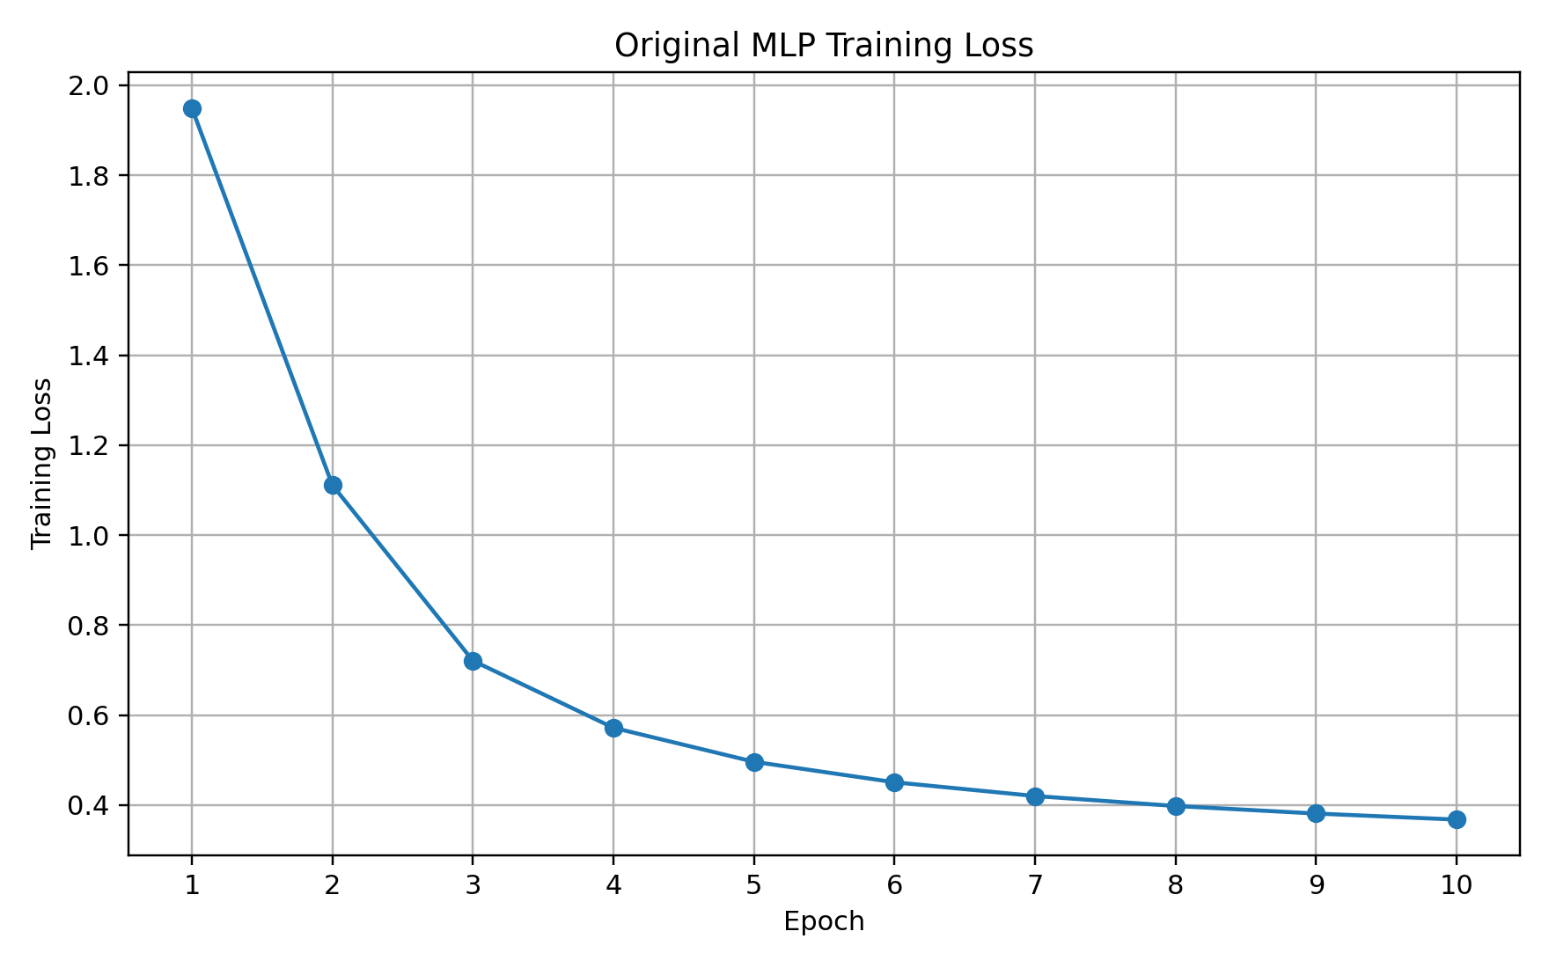
图 1 基础 MLP 模型实际训练损失曲线

2. 改进 MLP 训练损失
Epoch | Training Loss | 测试结果
1 | 1.1326 | —
2 | 0.4764 | —
3 | 0.2906 | —
4 | 0.2073 | —
5 | 0.1611 | —
6 | 0.1330 | —
7 | 0.1144 | —
8 | 0.0976 | —
9 | 0.0864 | —
10 | 0.0765 | —
改进模型测试集 Loss 为 0.0688，准确率为 0.9796，即 97.96%。训练损失从第 1 轮的 1.1326 下降至第 10 轮的 0.0765，下降幅度明显，且测试集损失较低，表明该模型在本次实验中取得了更好的分类表现。
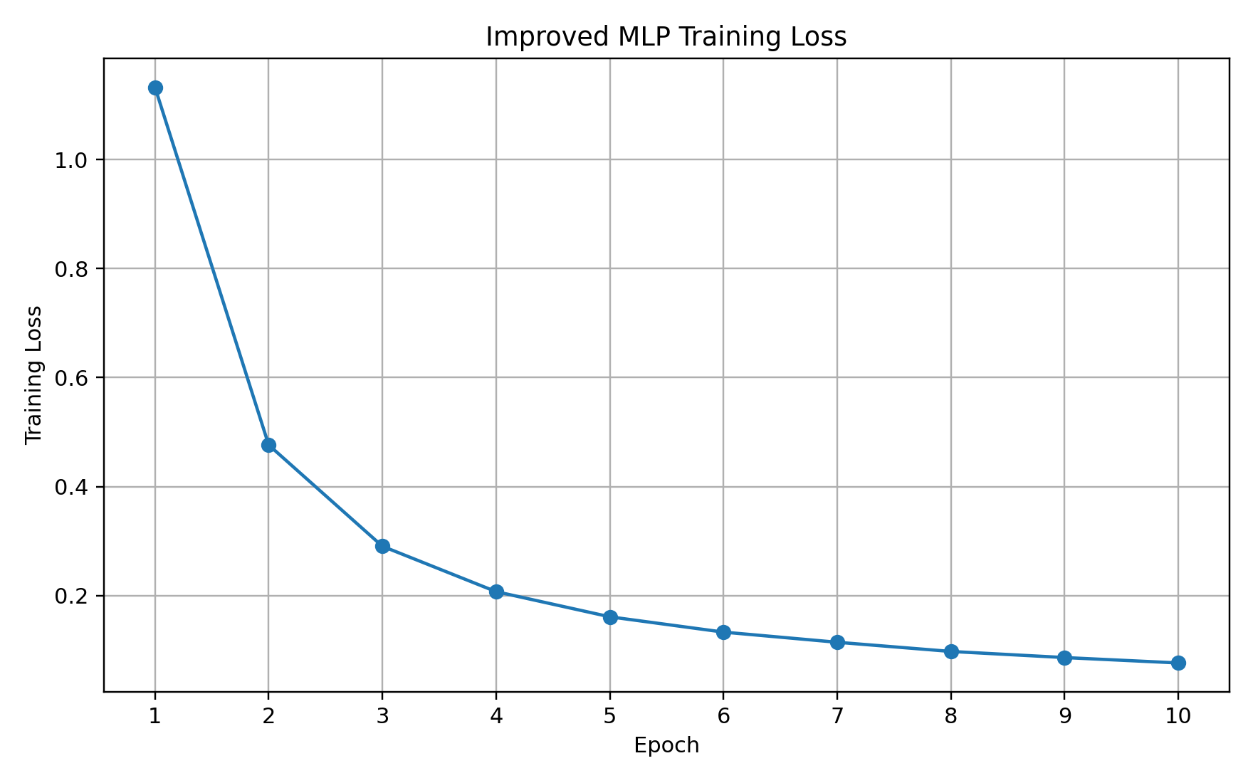
图 2 改进 MLP 模型实际训练损失曲线

3. 测试准确率对比
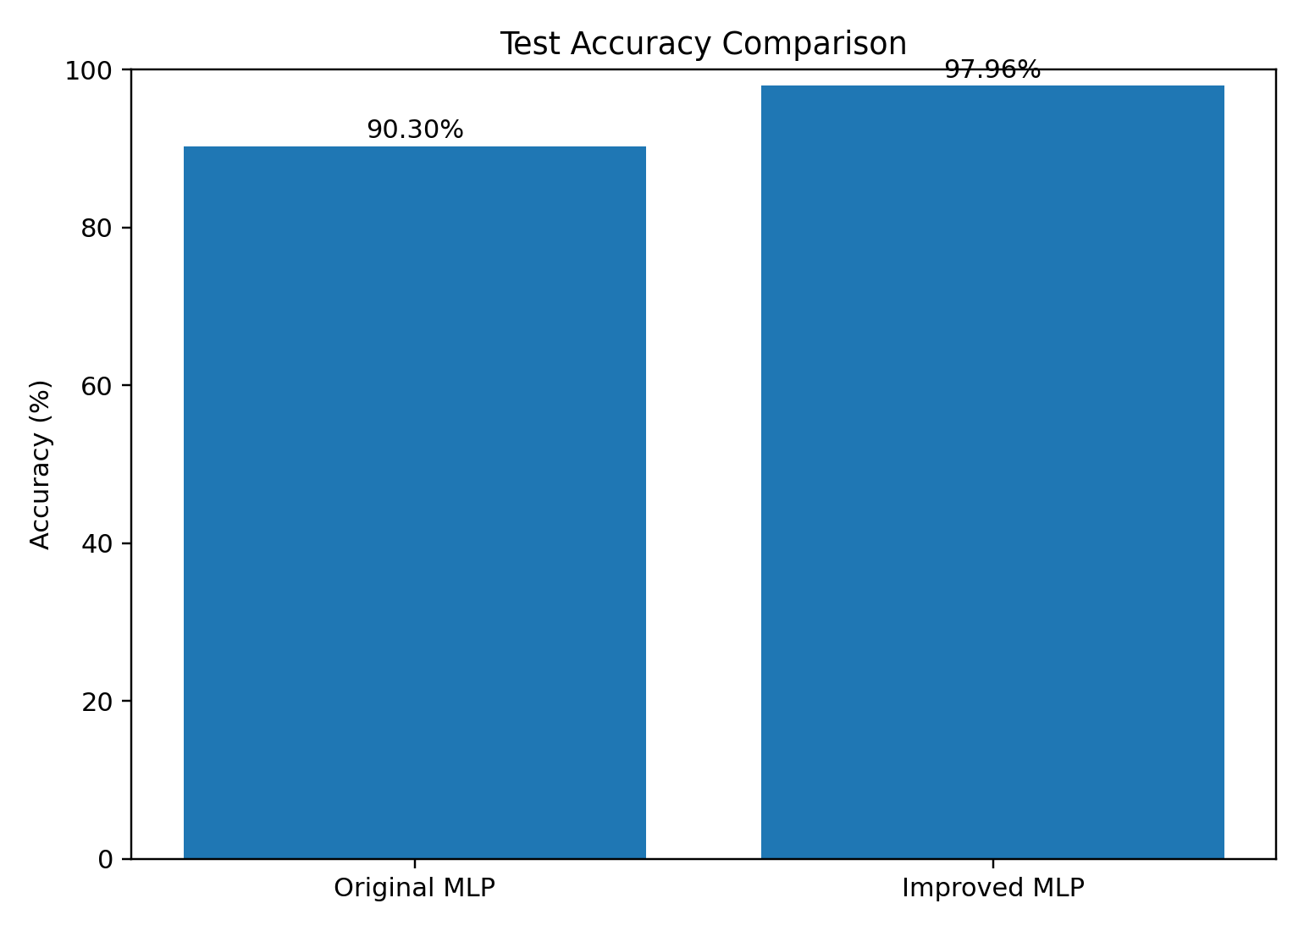
图 3 两种模型实际测试准确率对比
基础模型测试准确率为 90.30%，改进模型为 97.96%，改进模型提高 7.66 个百分点。测试损失由 0.3453 降至 0.0688，减少 0.2765。结合损失曲线可见，改进模型在本次运行中收敛更快，最终分类准确率也更高。

4. 混淆矩阵分析
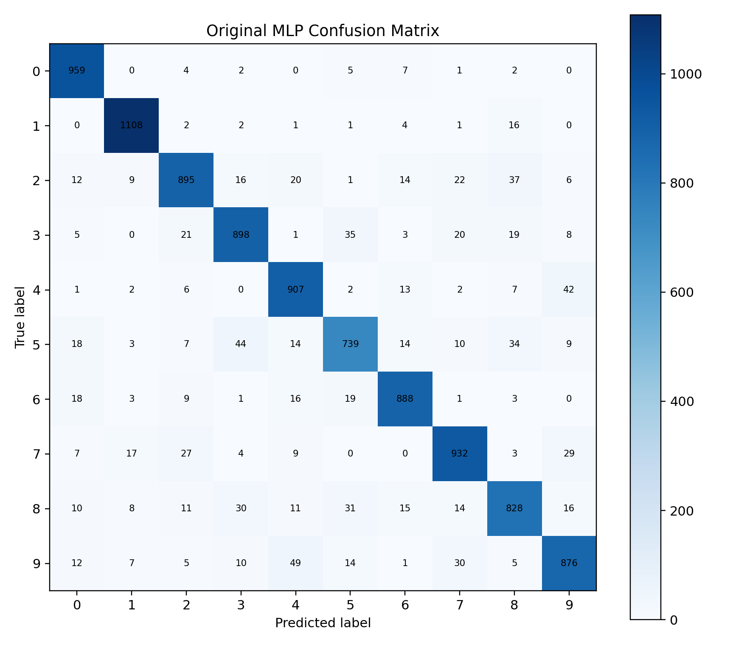
图 4 基础 MLP 模型实际测试集混淆矩阵
基础模型混淆矩阵的主要计数集中在主对角线上，说明多数数字样本被正确分类；但主对角线以外仍存在一定数量的误分类，部分外形相近的数字容易混淆。该现象与其 90.30% 的整体测试准确率相对应。
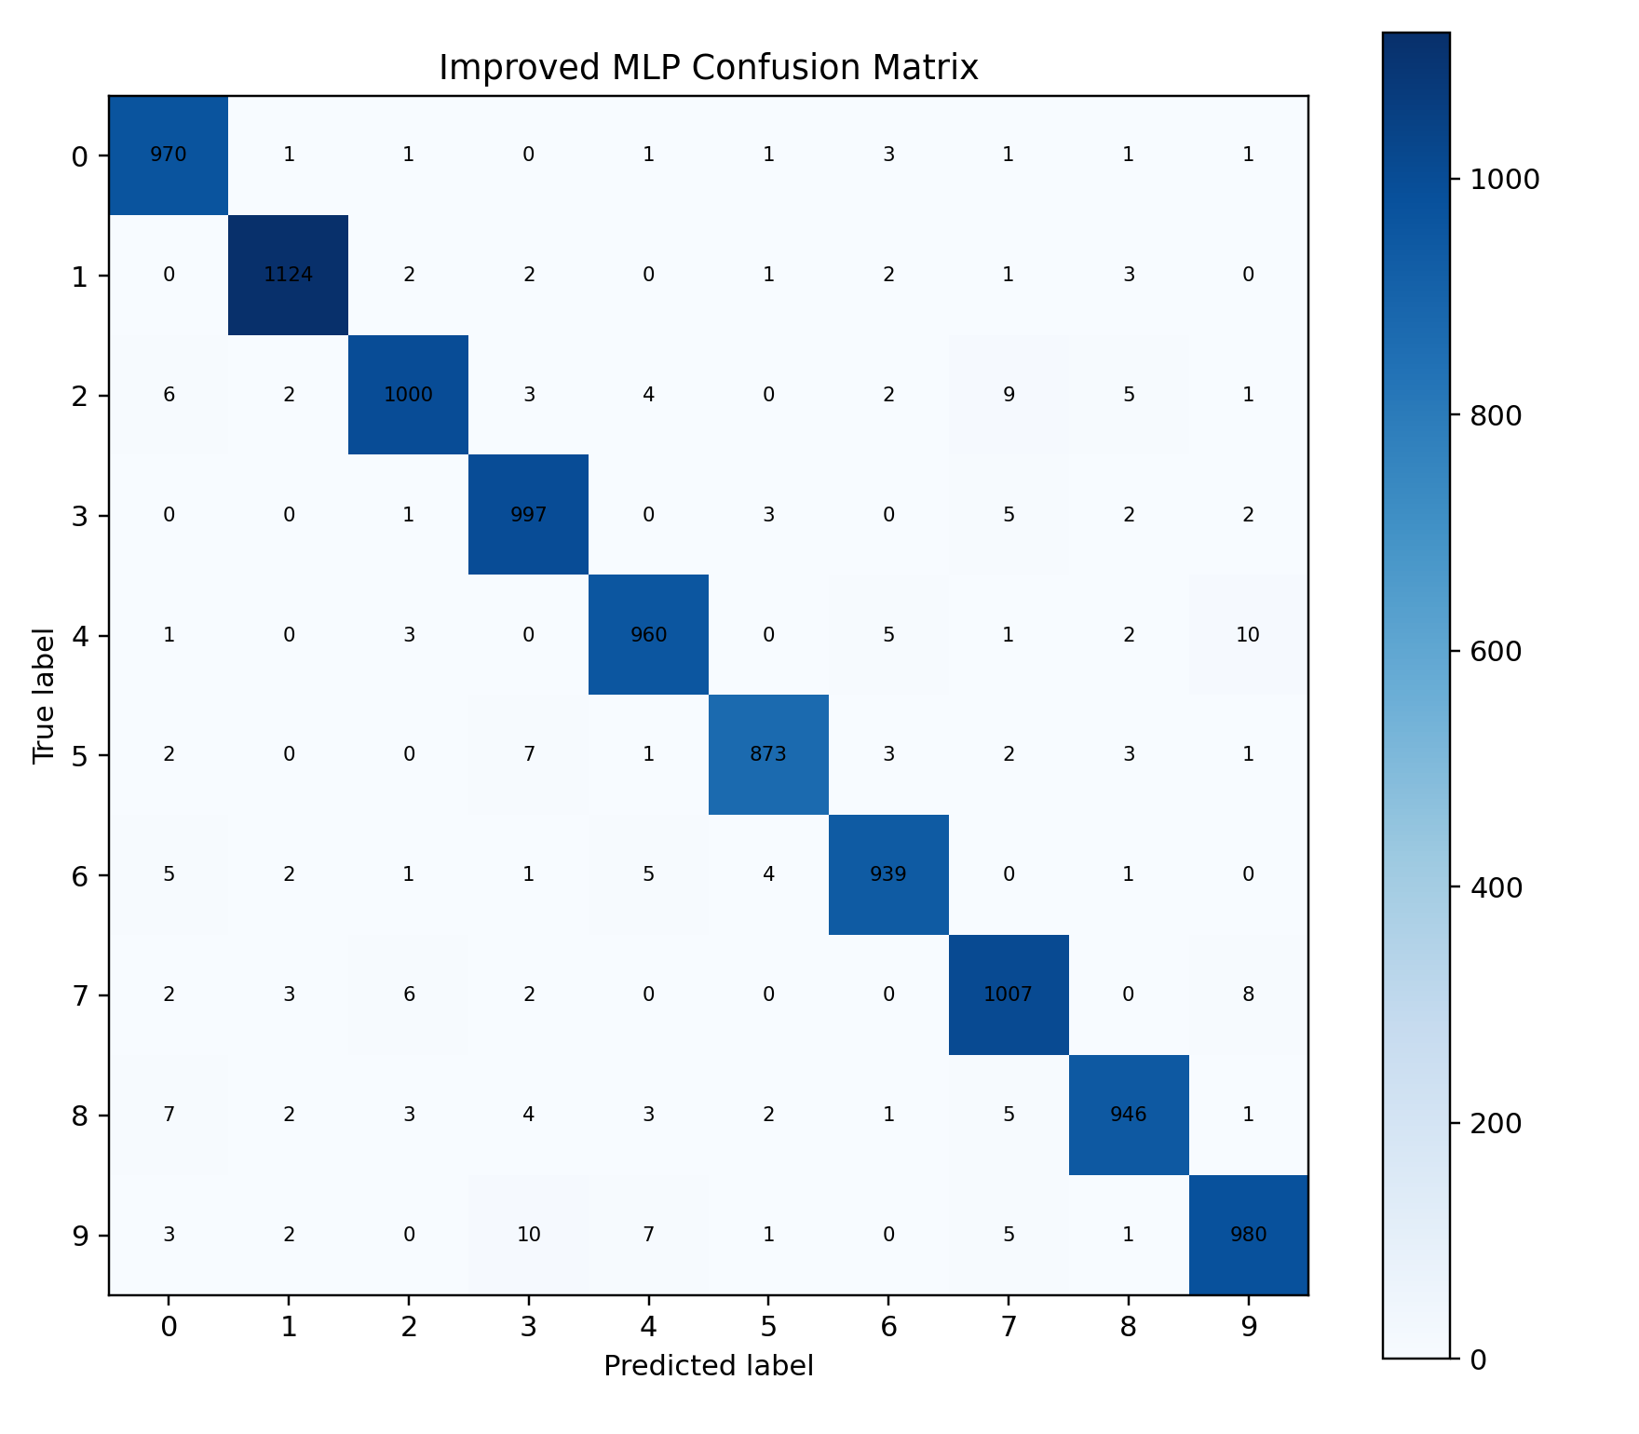
图 5 改进 MLP 模型实际测试集混淆矩阵
改进模型混淆矩阵的主对角线更加集中，非对角线误分类数量整体减少，表明模型对各数字类别的区分能力更强。该图与 97.96% 的测试准确率相互印证。混淆矩阵由本次模型对 10,000 张测试图像的预测结果统计得到。

5. 两种模型结果汇总
模型 | 测试 Loss | 测试准确率 | 训练轮数
基础 MLP | 0.3453 | 90.30% | 10
改进 MLP | 0.0688 | 97.96% | 10

六、实验结论
本次实验成功完成 MNIST 数据集上的基础 MLP 与改进 MLP 训练和测试，程序正常结束并生成了两种模型的训练损失曲线、测试准确率对比图及混淆矩阵。基础模型测试准确率为 90.30%，改进模型为 97.96%，提升 7.66 个百分点；改进模型测试损失由 0.3453 降低至 0.0688。实验结果说明，在本次实验设置下，增加网络层次并结合 BatchNorm、GELU、Dropout 和 Adam 优化器，能够有效提升 MNIST 分类性能。

七、实验总结与心得
通过本次实验，我掌握了使用 PyTorch 构建多层感知机、加载 MNIST 数据集、设置损失函数与优化器、执行模型训练以及评估分类效果的基本流程。基础模型能够实现手写数字识别，但在部分数字类别上仍存在混淆。改进模型通过更深的网络结构和多种训练策略，使损失下降更快、测试准确率更高。通过训练损失曲线和混淆矩阵，可以从训练过程与分类结果两个角度分析模型性能。实验也让我认识到，模型效果需要以实际运行数据和测试结果为依据，不能仅凭网络结构推断。

附录：完整 Python 源代码
完整代码以独立文件 experiment4_MLP.py 随报告提供。代码包含数据加载、基础模型、改进模型、训练与测试流程，以及损失曲线、混淆矩阵、准确率对比图和模型权重的保存操作。为便于复制运行，附录文件与本报告一同交付。
# -*- coding: utf-8 -*-
"""
实验四：MLP 多层感知机——MNIST 手写数字识别
依据 GitHub README 的实验设置整理：
基础模型：784-128-10，ReLU，SGD(lr=0.1)
改进模型：784-256-128-64-10，GELU、BatchNorm、Dropout(0.3)，Adam(lr=1e-3)
batch_size=2048，epochs=10
运行后自动保存损失曲线、混淆矩阵和准确率对比图。
"""

import os
import torch
import torch.nn as nn
import torch.nn.functional as F
import torch.optim as optim
import numpy as np
import matplotlib.pyplot as plt
from torchvision import datasets, transforms

# 1. 基本设置
torch.manual_seed(42)
np.random.seed(42)
batch_size = 2048
epochs = 10
device = torch.device('cuda' if torch.cuda.is_available() else 'cpu')
os.makedirs("results", exist_ok=True)
print("当前设备：", device)

# 2. 加载 MNIST 数据集
transform = transforms.Compose([transforms.ToTensor()])
train_dataset = datasets.MNIST(
'data', train=True, download=True, transform=transform
)
test_dataset = datasets.MNIST(
'data', train=False, download=True, transform=transform
)

train_loader = torch.utils.data.DataLoader(
train_dataset, batch_size=batch_size, shuffle=True
)
test_loader = torch.utils.data.DataLoader(
test_dataset, batch_size=batch_size, shuffle=False
)
print("训练数据形状：", train_dataset.data.shape)
print("测试数据形状：", test_dataset.data.shape)

# 3. 基础 MLP
class MLP(nn.Module):
def __init__(self):
super(MLP, self).__init__()
self.l1 = nn.Linear(784, 128)
self.l2 = nn.Linear(128, 10)

def forward(self, x):
a1 = self.l1(x)
x1 = F.relu(a1)
a2 = self.l2(x1)
return a2

# 4. 改进 MLP
class ImprovedMLP(nn.Module):
def __init__(self):
super(ImprovedMLP, self).__init__()
self.fc1 = nn.Linear(784, 256)
self.bn1 = nn.BatchNorm1d(256)
self.fc2 = nn.Linear(256, 128)
self.bn2 = nn.BatchNorm1d(128)
self.fc3 = nn.Linear(128, 64)
self.bn3 = nn.BatchNorm1d(64)
self.fc4 = nn.Linear(64, 10)
self.drop = nn.Dropout(0.3)
self.act = nn.GELU()

def forward(self, x):
x = self.act(self.bn1(self.fc1(x)))
x = self.drop(x)
x = self.act(self.bn2(self.fc2(x)))
x = self.drop(x)
x = self.act(self.bn3(self.fc3(x)))
x = self.fc4(x)
return x

# 5. 通用训练函数
def train_model(model, optimizer, model_name):
history = []
for epoch in range(epochs):
model.train()
total_loss = 0.0
total_num = 0

for x, y in train_loader:
x = x.view(x.shape[0], -1).to(device)
y = y.to(device)

optimizer.zero_grad()
output = model(x)
loss = F.cross_entropy(output, y)
loss.backward()
optimizer.step()

total_loss += loss.item() * x.size(0)
total_num += x.size(0)

epoch_loss = total_loss / total_num
history.append(epoch_loss)
print(f"{model_name} Epoch [{epoch+1}/{epochs}] - Loss: {epoch_loss:.4f}")
return history

# 6. 测试函数，返回混淆矩阵
def evaluate_model(model, model_name):
model.eval()
correct = 0
total_loss = 0.0
total_num = 0
confusion = np.zeros((10, 10), dtype=np.int64)

with torch.no_grad():
for x, y in test_loader:
x = x.view(x.shape[0], -1).to(device)
y = y.to(device)
output = model(x)
loss = F.cross_entropy(output, y)

pred = output.argmax(dim=1)
total_loss += loss.item() * x.size(0)
total_num += x.size(0)
correct += (pred == y).sum().item()

y_np = y.cpu().numpy()
pred_np = pred.cpu().numpy()
for t, p in zip(y_np, pred_np):
confusion[t, p] += 1

avg_loss = total_loss / total_num
accuracy = correct / total_num
print(f"{model_name} 测试结果 - loss:{avg_loss:.4f}, acc:{accuracy:.4f}")
return avg_loss, accuracy, confusion

# 7. 绘图函数
def save_loss_plot(losses, title, filename):
plt.figure(figsize=(8, 5))
plt.plot(range(1, len(losses)+1), losses, marker='o')
plt.xlabel("Epoch")
plt.ylabel("Training Loss")
plt.title(title)
plt.xticks(range(1, len(losses)+1))
plt.grid(True)
plt.tight_layout()
plt.savefig(filename, dpi=220)
plt.close()

def save_confusion_matrix(matrix, title, filename):
plt.figure(figsize=(8, 7))
plt.imshow(matrix, cmap="Blues")
plt.title(title)
plt.xlabel("Predicted label")
plt.ylabel("True label")
plt.xticks(range(10))
plt.yticks(range(10))
plt.colorbar()
for i in range(10):
for j in range(10):
plt.text(j, i, str(matrix[i, j]),
ha="center", va="center", fontsize=7)
plt.tight_layout()
plt.savefig(filename, dpi=220)
plt.close()

# 8. 训练、测试基础模型
model = MLP().to(device)
optimizer = optim.SGD(model.parameters(), lr=0.1)
print(model)
base_losses = train_model(model, optimizer, "Original MLP")
base_loss, base_acc, base_cm = evaluate_model(model, "Original MLP")
save_loss_plot(base_losses, "Original MLP Training Loss",
"results/original_loss.png")
save_confusion_matrix(base_cm, "Original MLP Confusion Matrix",
"results/original_confusion_matrix.png")
torch.save(model.state_dict(), "results/original_mlp.pth")

# 9. 训练、测试改进模型
improved_model = ImprovedMLP().to(device)
improved_optimizer = optim.Adam(improved_model.parameters(), lr=1e-3)
print(improved_model)
improved_losses = train_model(
improved_model, improved_optimizer, "Improved MLP"
)
improved_loss, improved_acc, improved_cm = evaluate_model(
improved_model, "Improved MLP"
)
save_loss_plot(improved_losses, "Improved MLP Training Loss",
"results/improved_loss.png")
save_confusion_matrix(improved_cm, "Improved MLP Confusion Matrix",
"results/improved_confusion_matrix.png")
torch.save(improved_model.state_dict(), "results/improved_mlp.pth")

# 10. 准确率对比图
plt.figure(figsize=(7, 5))
names = ["Original MLP", "Improved MLP"]
values = [base_acc * 100, improved_acc * 100]
bars = plt.bar(names, values)
plt.ylabel("Accuracy (%)")
plt.title("Test Accuracy Comparison")
plt.ylim(0, 100)
for bar, value in zip(bars, values):
plt.text(bar.get_x()+bar.get_width()/2, value+1,
f"{value:.2f}%", ha="center")
plt.tight_layout()
plt.savefig("results/accuracy_comparison.png", dpi=220)
plt.close()

print("\\n实验完成，图片及模型权重保存在 results 文件夹。")

